Приложение № 1 към чл. 5
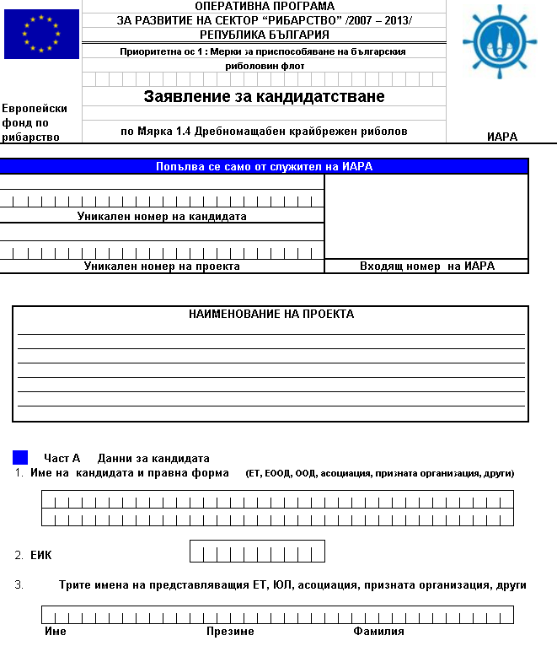
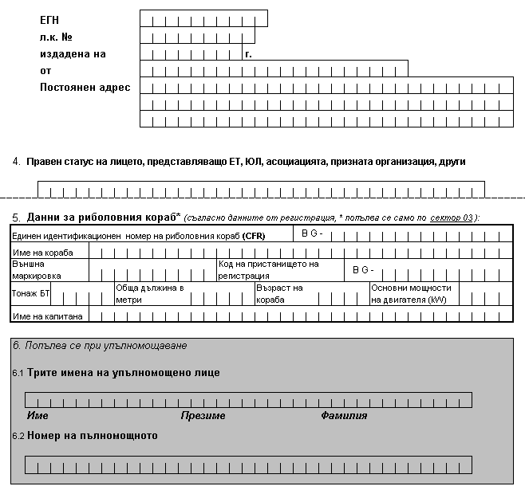
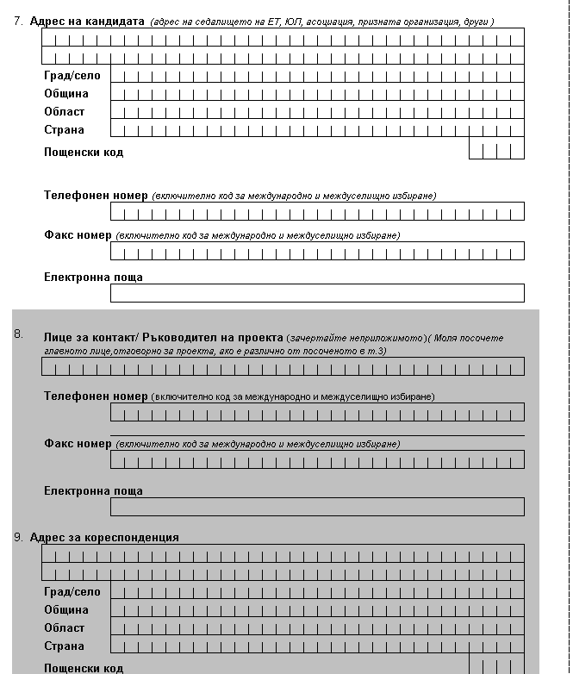
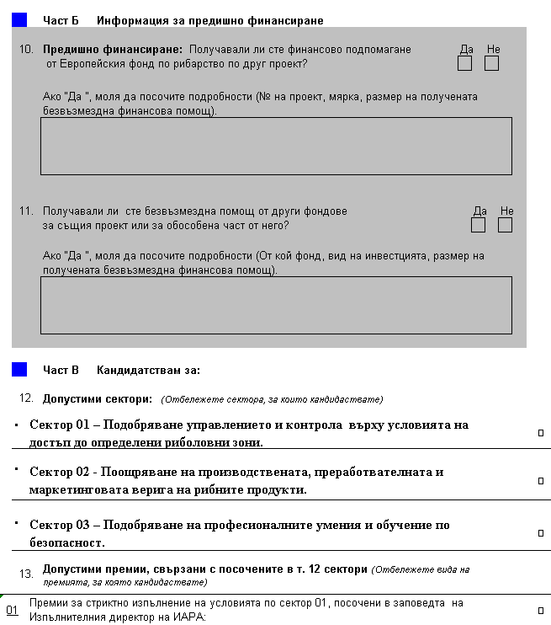
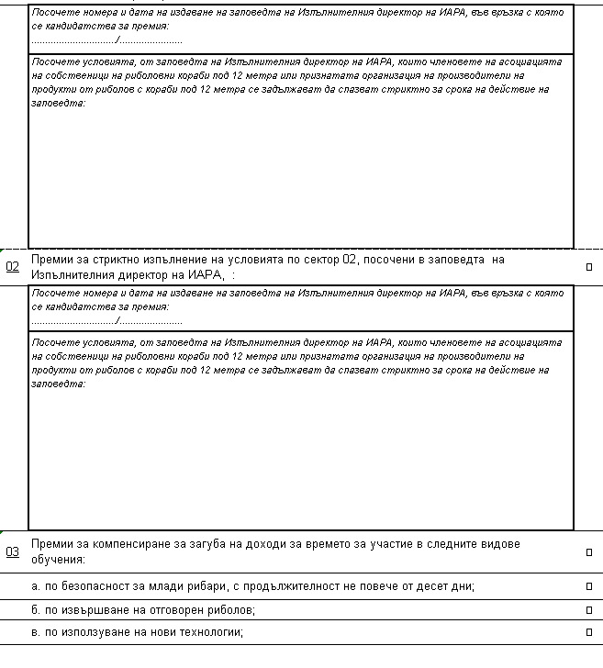
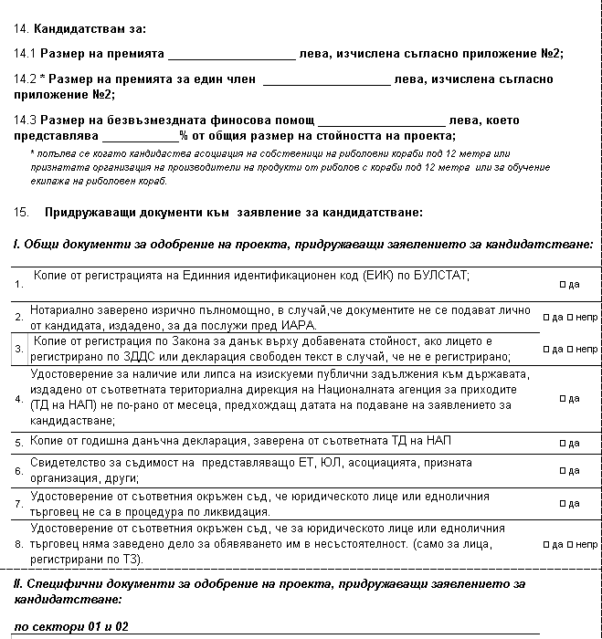
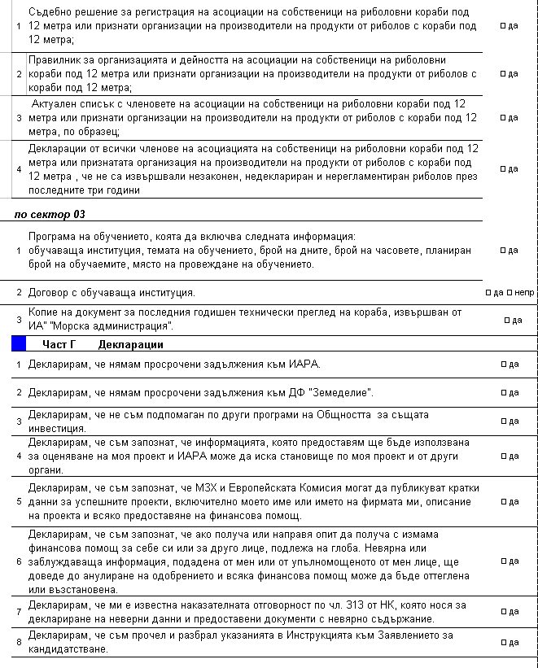
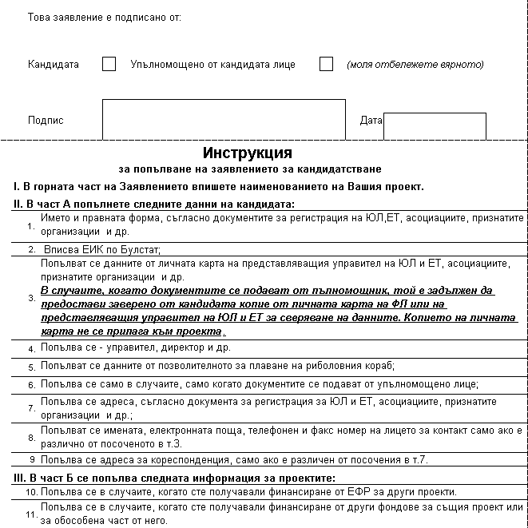
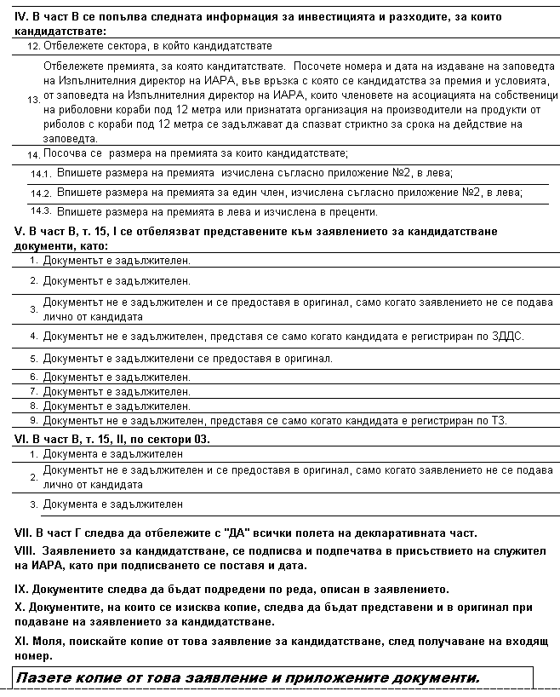
Списък с членовете на асоциации на собственици на риболовни кораби под 12 метра и признати организации на производители на продукти от риболов с кораби под 12 метра към .. .. .. .. .. .. .. .. .. .. .. (дата)

№ | Име, презиме, фамилия на собственика на риболовен кораб | CFR номер на риболовния кораб | Външна маркировка на риболовния кораб | Обща дължина на риболовния кораб (метри) | Дата на приемане в асоциацията | Подпис

Приложение № 2 към чл. 7, ал.1
Методика за определяне на размера на премиите по мярка 1.4. "Дребномащабен крайбрежен риболов" на Приоритетна ос № 1 "Мерки за приспособяване на българския риболовен флот", установена с Документа за определяне на премиите по Оперативната програма за развитие на сектор "Рибарство" (2007-2013)
1. Изчисление на размера на премията за сектори 01 "Подобряване на управлението и контрола върху условията на достъп до определени риболовни зони" и 02 "Поощряване организацията на производствената, преработвателната и маркетинговата верига на рибните продукти".
Първа стъпка:
Изчислението на размера на премията за един член на призната организация се извършва по формула (1):
(1) Pam = Wna * Dy,
където:
Рam е размер на премията за един член на призната организация, лв.;
Wna - средна стойност на Wn за двата вида риби по таблица 1 в зависимост от дължината на риболовния кораб, лв./ден;
Dy - брой календарни дни в годината на подаване на заявление за кандидатстване, дни.
Таблица 1. Определяне на среден дневен нетен доход на собственик на риболовен кораб, извършващ риболов в Черно море:
 | Калкан | Цаца
 | лв./ден | лв./ден
Кораби до 12 м | 18,80 | 2,90
Кораби над 12 м | 9,00 | 7,50
Възможните стойности за Dy са 365 или 366 в зависимост от това, дали годината, когато се прави изчислението, не e или е високосна.
За 2008 г.: Dy е 366 дни;
Wna за риболовни кораби с дължина до 12 метра - 10,80 лв./ден.
Изчисленият по формула (1) размер на премията за 2008 г. е 3993,00 лв.
Втора стъпка:
Изчислението на окончателния размер на премията за призната организация се извършва по формула (2):
(2) Рa= Pam * Na,
където:
Рa е размер на премията за една призната организация, лв.;
Pam - размер на премията за един член на призната организация, изчислен по формула (1), лв.;
Na - брой на членовете на признатата организация, брой.
2. Изчисление на размера на премията за сектор 03 "Подобряване професионалните умения и обучение по безопасност".
2.1. Изчисляването на премиите за собствениците на риболовни кораби.
Първа стъпка:
Размерът на индивидуалната премия за кораб, която се предоставя на корабособственика, се определя съобразно таблица 1 в зависимост от дължината на риболовния кораб и вида риба, за които е в действие забрана или ограничение за улов.
Втора стъпка:
Окончателно изчисление на размера на премията, използва се формула (3).
(3) РE= Wna * DE,
където:
РE е размер на премията за времето на обучение, лв.;
Wna - средна стойност на двата вида риби по таблица 3 в зависимост от дължината на риболовния кораб, лв./ден;
Wna за 2008 г. е, както следва:
- за риболовни кораби с дължина до 12 метра - 10,80 лв./ден;
- за риболовни кораби с дължина над 12 метра - 8,20 лв./ден;
DE - продължителност на обучението, дни.
2.2. Изчисляване на премиите за членовете на екипажа на риболовни кораби.
При изчисляване на компенсацията за членове на екипажа на риболовния кораб се използват ставките за минимална работна заплата за страната, валидни за периода, за който се изплаща компенсацията, като се използва формула (4).
(4) Рem= Wm * Dem,
където:
Рem e размер на премията за член на екипажа на риболовен кораб за времето на обучение, лв.;
Wm - дневна ставка за минимална работна заплата за страната, валидна за периода, за който се изплаща компенсацията, лв./ден;
Dem - продължителност на обучението, дни.

Приложение № 3 към чл. 18, ал. 1, буква "а"
Критерии за приоритизация и оценка на проектите в условия на ограничен бюджет, приети от Комитета за наблюдение на ОПРСР

Приоритет за избор на проектите ще бъде даван в следната последователност: | Коефициент на точките за оценка
1. Поощряване организацията на производствената, преработвателната и маркетинговата верига на рибните продукти; | *1
2. Подобряване професионалните умения и обучение по безопасност; | *0,8
3. Насърчаване използването на технологични иновации;
(по селективни риболовни техники, надхвърлящи регламентираните изисквания в законодателството на Общността или иновации за защита на риболовните уреди и уловите от хищници), които не повишават риболовното усилие; | *0,5
4. Други операции; | *0,4
Точки за оценка:
1. над 150 члена - 100 точки
2. От 100 до 150 члена в асоциацията или организацията на производителите - 50 точки
3. От 50 до 100 члена в асоциацията или организацията на производителите - 20 точки
Максимален брой точки 100

Приложение № 4 към чл. 22, ал. 1

